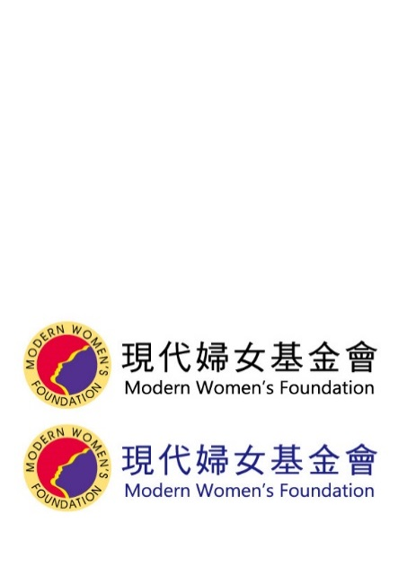

用孩子的眼光看世界 ─ 爸媽不暴走、孩子正成長

教育講座

在父母衝突的情境下，我們常常讓孩子陷入兩難，

家中衝突不斷，對孩子的成長影響有多深？

　大人之間的事，就應該回歸到大人的世界。

孩子卻常成為紛爭底下的傳聲筒、出氣筒或垃圾桶！

沒有終止家庭紛爭的魔法，但有改善不良影響的方法！

* 講師群：本會資深社工-黃心怡、謝子瓔、劉于瑞、宋名萍
* 講座目標：

1. 了解父母衝突對孩子成長造成的影響
2. 同理孩子立場，協助家長調整面對衝突模式
3. 幫助父母溝通教養共識，降低夫妻/家庭問題對孩子的衝擊
4. 建立友善的親職交流，讓孩子快樂長大
   * 講座時間：約為 1~2小時(可依需求安排)
   * 如欲辦理講座，請回填報名表，傳真或mail至現代婦女基金會

連絡人：公益行銷部 劉小姐 電話：(02)2391-7133 分機305

傳真: (02)2391-7129 mail:fifiu@38.org.tw

------------------------------------------------------------------------

|  |  |  |  |  |
| --- | --- | --- | --- | --- |
| |  | | --- | | 親職教育講座報名表 | | | | |
| 學校 |  | 學校地址 |  |
| 聯絡人 |  | 職稱 |  |
| 連絡電話 |  | E-mail |  |
| 預計講座辦理日期 |  | 預計講座參與人數 |  |
| 講師費 | □ 有 □ 無 | 備註: | |

了解更多：

現代婦女基金會官網 法院社工的家事習題FB